

**Ｂ型肝炎と診断されたら**

[](http://2.bp.blogspot.com/-2RvBSauaQCI/Ufj1Cj2vC8I/AAAAAAAAWks/KH2Qfs_LHZ8/s800/baikin_genki.png)

**Ｂ型肝炎とは？**

B型肝炎ウイルス（ＨＢＶ)の感染により起こる肝臓の病気です。

ＨＢＶは、1968年に発見されたウイルスで、現在世界で約３．５億人が持続感染していると考えられており、我が国では110～140万人がHBVに持続感染していると推定されています。

HBVは感染した時期、感染したときの健康状態によって、一過性の感染に終わるもの（一過性感染）と、生涯にわたり感染が継続するもの（持続感染）とに大別されます。

持続感染者のうち１０～２０％の人が慢性肝炎となり、その中から肝硬変、肝がんを発症する人が出てきます。

Ｂ型肝炎と診断されたら、**症状がなくても定期的に検査を受ける**ことが非常に大切です。

**B型肝炎は治療により肝硬変や肝がんへの**

http://www.fancyparts.com/fancyparts/cg/line/crayon/crayon3_s_04.gif**進行を抑えることができます。また、ワク**

**チン接種により、予防できる病気です。**

**感染経路は？**

HBVは、感染した人の血液や体液を介して感染します。主にHBVに感染している母親から赤ちゃんへの感染(垂直感染)と注射器の使い回しや性交渉等による感染(水平感染)があります。HBVは、感染力が強く、人の身体の外でも、少なくても7日間は生存することができます。この期間、予防接種を受けていない人の身体にウイルスが入った場合には、感染が成立することがあります。

また、消毒が不十分な器具によるピアスの穴あけや入れ墨によっても感染することがあります。

母子感染や予防接種などの医療行為による感染は、「Ｂ型肝炎ワクチン」や「注射器を使い捨てにする」などの対策によって、現在ではほとんどありません。

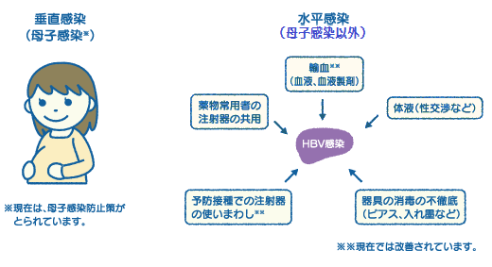

**他人に感染させないための注意点については、1３ページを参照**

**治療しないとどうなるの？**

母子感染等により乳幼児時期にHBVに感染すると、高い確率でキャリア（持続感染者）となります。約80～90%の人は、いわゆる「無症候性キャリア」として肝機能が安定する人もいますが、約10～20％の人は**慢性肝炎**、**肝硬変**、**肝がん**へと進行することがあります。

成人になってから感染した人のほとんどは一過性で、慢性肝炎に移行することはあまりありません。しかし、近年報告が増えている欧米型のHBVに感染すると、比較的高率に慢性化する可能性があります。

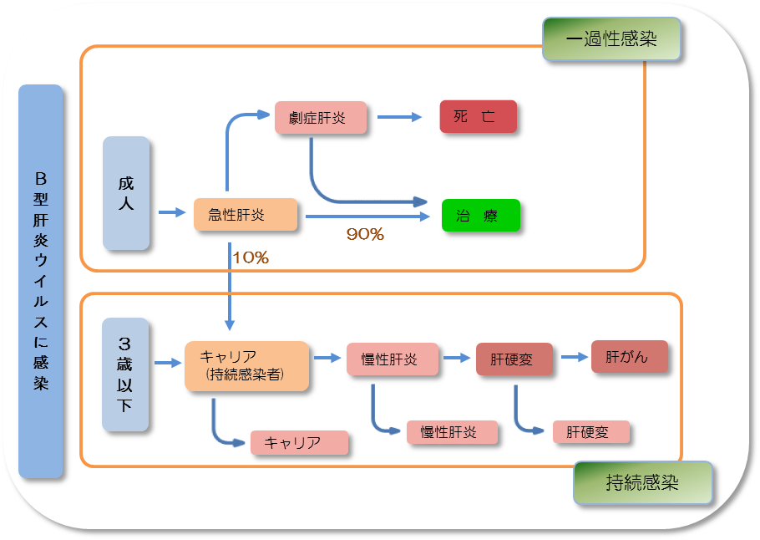

（無症候性）

**B型肝炎の治療法はどういった治療があるの？**

持続感染しているHVBは、現在の医学では完全排除することは出来ませんが、近年、様々な治療薬が開発されています。

現在の有効な抗ウイルス薬は、インターフェロン（IFN）（注射薬）と核酸アナログ製剤（内服薬）の2剤に大きく分けられます。



**◆（ペグ）インターフェロン治療（注射薬）**

・HBVの増殖を抑制する治療法で、自己の免疫の力を強めてHBVの増殖を抑えます。

・慢性肝炎が対象 ・治療期間は一定期間（24～48週間）

**◆副作用**

インフルエンザ様症状（発熱、全身倦怠感、筋肉痛等）、

白血球・血小板の減少、うつ病、脱毛 等



**◆核酸アナログ製剤治療（内服薬）**

・直接薬の力でHBVの増殖を抑えて肝炎を沈静化させます。

・薬を飲んでいる間はウイルス量が低下し、肝炎は起こりません。

・Ｂ型慢性肝炎、肝硬変、肝がんの方が対象（肝がんについては、慢性肝炎、肝硬変の段階から助成を受けている者）

・薬を中止するとほとんどの症例で肝炎が再燃するため、長期間の内服継続が必要となりますが、有効率は80～100%

**Ｂ型肝炎に対する肝庇護療法**

**◆ウルソデオキシコール酸：内服薬**

**◆グリチルリチン：注射薬**

・肝機能を正常化し、肝炎の進行を抑える治療法ですが、ウイルス量を減少させることはなく、肝炎を抑える効果はあまり高くないため、ごく軽い肝炎治療を除き、初めから行われることはありません。



**Ｃ型肝炎と診断されたら**

[](http://2.bp.blogspot.com/-2RvBSauaQCI/Ufj1Cj2vC8I/AAAAAAAAWks/KH2Qfs_LHZ8/s800/baikin_genki.png)

[](http://2.bp.blogspot.com/-2RvBSauaQCI/Ufj1Cj2vC8I/AAAAAAAAWks/KH2Qfs_LHZ8/s800/baikin_genki.png)

[](http://2.bp.blogspot.com/-2RvBSauaQCI/Ufj1Cj2vC8I/AAAAAAAAWks/KH2Qfs_LHZ8/s800/baikin_genki.png)**C型肝炎とは？**

C型肝炎ウイルス（ＨＣＶ）の感染により起こる肝臓の病気です。

HCVに感染すると約70％の方が持続感染者（キャリア）となり、慢性肝炎、肝硬変、肝がんと進行する場合があります。肝臓は**「沈黙の臓器」**と呼ばれ自覚症状がほとんどないため、気づかないままおよそ20～30年で肝がんへと病気が進んでいきます。**肝がんの原因の70％程度がC型肝炎**です。

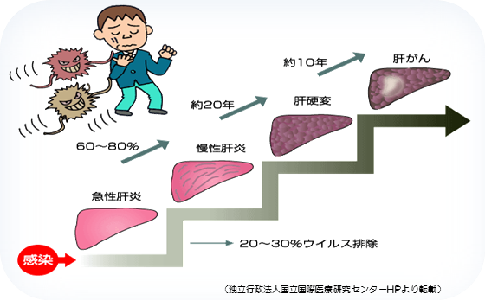

http://www.fancyparts.com/fancyparts/cg/line/crayon/crayon3_s_04.gif**C型肝炎の治療効果は飛躍的に進歩しており、**

**治療により、根治可能な疾患です。**

**感染経路は？**

HCVは、感染者の血液を介して感染します。過去の輸血や血液製剤の投与、適切な消毒をしない器具を使っての医療行為（予防接種、鍼灸等）、民間療法、刺青、ピアスの穴あけ、麻薬、注射器の回し打ち、感染者との剃刀や歯ブラシの共用などで感染する可能性があります。

**治療しないとどうなるの？**

HCVに感染すると、多くは自覚症状がないまま６０～８０％が慢性肝炎となります。

慢性肝炎は感染から約２０年の経過で３０～４０％が肝硬変に進行し、さらに肝硬変の患者さんでは年率約７％の頻度で肝がんが合併するといわれています。

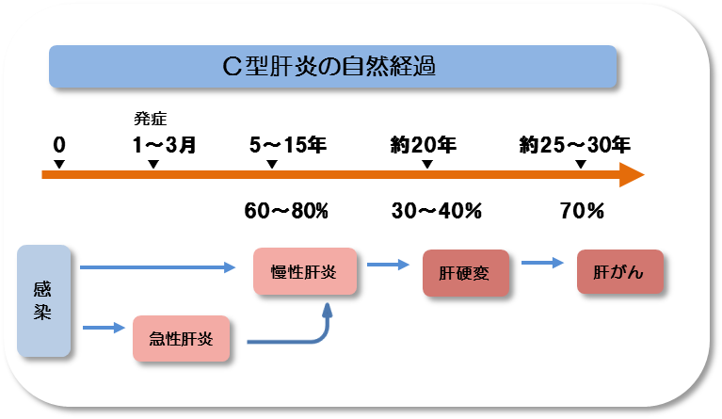また、肝硬変、肝がんに進行すると、基本的に元に戻ることはありません。肝臓の状態を確認するために**必ず専門医療機関を定期的に受診**しましょう。

**年率 ７％**

**あなたのHCVの遺伝子型は？**

ＨＣＶの遺伝子型は、現在、１型から６型の６つに分類されており、１型と２型については、それぞれ２つのサブタイプ（1a、1b、2a、2b）に分類されます。型の違いにより薬剤に対する反応性が異なるので、HCVの遺伝子型を調べる型判別は、主治医が治療方法の選択や治療効果の予測をする上で重要な検査となります。**専門医療機関**にかかり、ご自身のウイルス量、遺伝子型を調べましょう。



**C型肝炎の治療法は？（抗ウイルス療法と肝庇護療法）**

HCVは、HBVと異なり、**ウイルスを完全に排除することが可能**です。そのため、通常はウイルスを体内から排除することを目的とした**「抗ウイルス療法」**を行います。

また、何らかの理由で抗ウイルス療法ができない方に対して、肝臓の破壊を防ぎ、肝炎の沈静化を目的とした**「肝庇護療法」**を行います。

**抗ウイルス療法**

**◆インターフェロン単独療法（注射薬）**

・インターフェロンとペグインターフェロンがあり、インターフェロンは週3回、ペグインターフェロンは週1回の投与で良い。

**◆副作用**

インフルエンザ様症状（発熱、全身倦怠感、筋肉痛等）、

白血球・血小板の減少、うつ病、脱毛 等

**◆インターフェロン(ペグインターフェロン)＋リバビリン併用療法**

・インターフェロン（ペグインターフェロン）とリバビリン（内服薬）を併用する抗ウイルス効果の高い治療です。

**◆副作用（リバビリン）**

催奇形性がありますので、投薬中、投薬後しばらくは避妊が必要となります。





**◆インターフェロンフリー治療（内服薬）**

・ウイルスに直接作用して増殖を抑える「抗ウイルス薬」を用いて、HCVの排除を目指します。副作用も少なく95%以上の人でウイルスを体内からなくすことが可能となっております。飲み薬のみの治療であり、治療期間は3～6ヵ月間で、毎日お薬を飲み続けます。



**肝庇護療法**

**◆ウルソデオキシコール酸：内服薬**

**◆グリチルリチン：注射薬**

・HCVの排除が目的でなく、肝細胞を保護して肝炎を沈静化させることを目的とした治療法です。抗ウイルス療法でウイルス排除ができなかった方などが、これによって肝硬変への進行を遅らせることができます。

※ それぞれの治療方法の適応や効果、副作用については、

主治医にお聞きください。



**肝硬変について**

**肝硬変とは？**

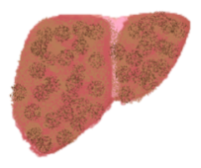B型・C型肝炎や脂肪肝などの慢性肝炎により肝細胞の破壊と再生が繰り返されると、肝臓全体が線維化してゴツゴツ硬く小さくなり、肝臓の機能が低下します。この状態が肝硬変で、病気の進行具合によって、代償性肝硬変と非代償性肝硬変に分けられます。

**代償性肝硬変とは？**

肝臓の代償能（破壊された肝細胞の機能を､他の肝細胞が代償すること）が機能し、黄疸や腹水、肝性脳症などの症状が現れていない肝硬変を言います。

Ｃ型の代償性肝硬変に対しては、インターフェロン（IFN）治療及びインターフェロンフリー治療（IFN-F）が保険適用となっています。

**非代償性肝硬変とは？**

症状のある肝硬変を言います。黄疸、腹水、脳症、食道静脈瘤、出血傾向などの様々な症状に対する対症療法が必要になります。これらの治療は、肝硬変を治すことはできず、進行を遅らせたり、症状を和らげるものです。

Ｃ型の非代償性肝硬変に対しては、インターフェロンフリー治療（IFN-F）が保険適用となっています。



**肝がんについて**

**肝がんとは？**

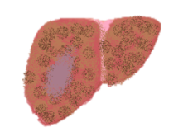一般に「肝がん」とは「肝細胞がん」を指します。わが国の肝細胞がんの原因は、90%がB型肝炎ウイルス、C型肝炎ウイルスの持続感染とされており、特に最近では全体の70%がC型肝炎ウイルスの感染となっています。

**肝がんの治療**

肝がんの患者さんの多くは、がんと慢性肝疾患という2つの病気を抱えています。そのため治療は、がんの大きさ、数、部位などだけでなく、肝機能の状態なども考え選択されますので、治療方針については主治医と話し合います。

肝がんの治療は、主に次のものがあります。

**◆手術**

（肝切除、肝移植）

**◆局所療法（穿刺療法）**

（経皮的エタノール注入療法（PEIT）、ラジオ波焼灼療法（RFA））

**◆肝動脈塞栓術（TAE）、肝動注化学療法（TAI）**

**◆薬物療法（分子標的薬による化学療法等）**

**◆放射線治療（陽子線治療等）**



**日常生活について**

**日常生活についての心がけ**

肝炎の患者さんでは日常生活に特別な制限はありませんが、**病気だという自覚をもち、定期的に診療を受けることが大切**です。

肝臓に負担をかけないよう、規則正しい生活を心がけて、ストレスや過労を避けるようにしましょう。また、栄養バランスを考えた食事を規則正しくとるようにしましょう。

※ 健康食品やサプリメントの中には、他の薬との併用により肝障害が引き起こされる可能性もありますので、服用する場合は、**必ず医師、薬剤師等に相談**しましょう。

**◆ 自覚症状がなくても定期的に受診しましょう。**

**◆ 食事はバランス良く、規則正しくとりましょう。**

**◆ お酒はやめましょう。**

**◆ 体力を保つため、適度な運動をしましょう。**

**◆ 薬は指示されたとおり服用しましょう。**

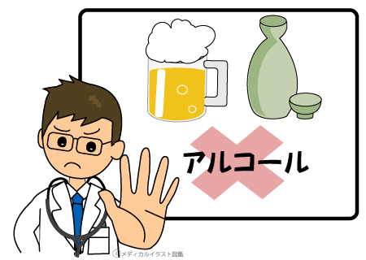

**鉄制限食ってなに？**

C型肝炎の患者さんでは、**鉄分の摂取を減らす食事《鉄制限食》**にすることにより、肝臓の負担を減らし、肝炎の発生を防ぐことが期待されます。

C型慢性肝炎の患者さんは、肝臓の鉄が過剰な状態になっているため、鉄をできるだけ体内に取り込まないことが大切です。しかしながら、鉄分を一切禁止したり、鉄分を多く含む食材を避けるあまり、必要なたんぱく質やエネルギーが不足したり、栄養不足になったりすることもあるため、**必要な栄養素が不足しないよう医師や栄養士に相談してください**。



・適正エネルギーの摂取　　　　・たんぱく質の適正量摂取

・脂質の摂取過多に注意　　　　・1日の鉄摂取量６ｍｇを目安に

・健康食品やサプリメントには頼らない

・十分な野菜をバランスよく

摂取栄養量一日あたりの目安

|  |  |
| --- | --- |
| **鉄分** | 6.0mg |
| **摂取カロリー量** | 30kcal※1×標準体重※２（kg） |
| **たんぱく質** | 1.1～1.2ｇ×標準体重※２（kg） |
| **脂肪比率** | 20％ |

※１　30kcalは体重１kgあたりの必要エネルギー

※２　標準体重（kg）＝身長（ｍ）×身長（ｍ）×22

**他人に感染させないための注意点**

B型及びＣ型肝炎ウイルスは血液や体液を介して感染するため、空気感染、経口感染する可能性は低いです。したがって、くしゃみ、せき、抱擁、食べ物、飲み物、食器やコップの共用などでは感染の可能性は、低いとされています。

ご自身の血液や体液が直接または間接的に他人につかないよう以下のことに注意しましょう。

**◆ 献血は絶対にしてはいけません。**

**◆ 血液や体液のついたものは、紙や布でしっかり包んで捨てるか、流水でよく洗いましょう。**

**◆ ケガなどで出血した場合は、できるだけ自分で手当をしましょう。他の人に手当をしてもらう場合は、手当をする人に血液がつかないように注意し、手当後は必ず手を洗ってもらいましょう。**

**◆ カミソリ、歯ブラシなどは、自分専用にし、他の人と共用にしないようにしましょう。**

**◆ 乳幼児に口移しで食べ物を与えないようにしましょう。**





※ Ｂ型肝炎は**性交渉で感染する危険性があります**ので、パートナーには事前に説明し、**コンドームの使用**や**B型肝炎ワクチンを接種**してもらうようにしましょう。





**肝疾患関連の検査項目**

肝臓は「沈黙の臓器」と言われ、自覚症状が出にくいため、様々な検査でその進行状況を知ることが大切です。

**1　ウイルスマーカー検査**

|  |  |  |  |
| --- | --- | --- | --- |
| **Ｂ型肝炎** | **ＨＢｓ** | **抗原** | 陽性の場合は、Ｂ型肝炎ウイルスの感染状態であることを示します。 |
| **抗体** | 陽性の場合は、過去のＢ型肝炎ウイルスの感染やワクチン接種を示します。 |
| **ＨＢｅ** | **抗原** | 血液中のウイルス量を示します。数値が高くなると活動性が高く、感染力が強いことを示します。 |
| **抗体** | 陽性の場合は、血液中のウイルス量が少なく、活動性が低下していることを示します。 |
| **ＨＢｃ抗体** | | 既往感染も含めて最も広く検出する検査で、過去の感染歴が分かります。免疫抑制・化学療法を受ける際、無症候性キャリアや既往感染の患者の方は，免疫抑制薬等を投与する場合、「HBVの再活性化」に注意が必要です。 |
| **ＨＢＶ-ＤＮＡ** | | Ｂ型肝炎ウイルス量の指標です。 |
| **Ｃ型肝炎** | **ＨＣＶ抗体** | | 陽性の場合は、Ｃ型肝炎ウイルスの感染を示します。また、過去に感染の既往があり治癒している場合も陽性となります。 |
| **ＨＣＶ-ＲＮＡ** | | Ｃ型肝炎ウイルス量の指標です。ウイルスの有無の判定や抗ウイルス薬の効果判定に用います。 |
| **ＨＣＶ**  **セロタイプ／ジェノタイプ** | | セロタイプとは、ＨＣＶの血清型による分類で、インターフェロンの治療効果の予測に使います。  また、ジェノタイプとは、遺伝子の塩基配列の類似性から分けられた遺伝子型のことをいいます。 |

**2　血液検査**

※基準値については、「臨床検査法提要」より掲載しています。また、基準値は検査方法、機器の種類、試薬の種類などによって異なりますので、検査機関の基準値を確認しましょう。

**（１）炎症の程度（肝細胞の壊れ具合）をみる検査**

|  |  |  |
| --- | --- | --- |
| **検査項目** | **基準値**  **単位** | **説明** |
| **ＡＳＴ**  **（ＧＯＴ）** | 7～38 Ｕ/Ｌ | 肝細胞が破壊されると数値が高くなります。  肝硬変まで進むとALTが低下するため、注意が必要です。 |
| **ＡＬＴ**  **（ＧＰＴ）** | 4～44 Ｕ/Ｌ |

**（２）肝臓の働きをみる検査**

|  |  |  |
| --- | --- | --- |
| **検査項目** | **基準値**  **単位** | **説明** |
| **アルブミン**  **（Alb）** | 3.9～4.9 ｇ/ｄL | 肝臓で作られるたんぱく質の代表です。アルブミンの異常は肝障害の指標となります。 |
| **コリンエステラーゼ**  **（ChE）** | 168～470 Ｕ/Ｌ | 肝臓で作られ、血中に分泌されます。肝障害によって低下します。 |
| **プロトロンビン**  **時間（PT）** | 10～12秒  80～100％ | 肝機能が低下すると、血液が固まりにくくなるため、時間がかかるようになります。 |
| **総コレステロール** | 130～219 ｍｇ/ｄＬ | 肝臓で作られ、血中に分泌されます。肝障害によって低下します。 |

**（３）胆汁の流れ具合をみる検査**

|  |  |  |
| --- | --- | --- |
| **検査項目** | **基準値**  **単位** | **説明** |
| **γ-ＧＴＰ** | 男　9～40  女　9～35  Ｕ/Ｌ | 胆汁の流れが悪くなると増加します。アルコール性肝障害で著しく増加します。 |
| **血清総ビリルビン** | 0.2～1.2 ｍｇ/ｄＬ | 肝細胞や胆道に障害が起こると、血中ビリルビンが増加します。 |

**（４）腫瘍マーカーを調べる検査**

|  |  |  |
| --- | --- | --- |
| **ＡＦＰ**  **(アルファフェトプロテイン)** | 7.6 ng/m未満 | 胎児の血清中に見られる蛋白の一種で、出生後に作られなくなり、消失しますが、肝臓がんになると、増加します。 |
| **PIVKA-Ⅱ** | 40 mAU/mL未満 | 肝細胞がんでは、約60％に陽性率を示します。  ビタミンＫの欠乏がない状態での上昇は肝細胞がんの合併を示唆します。 |

**（５）その他の検査**

|  |  |  |
| --- | --- | --- |
| **検査項目** | **基準値**  **単位** | **説明** |
| **血小板数**  **（ＰＬＴ）** | 男　14.3～33.3  女　13.7～37.8  万/μＬ | 肝臓病が進行するにつれて数値が低くなり、血小板数が基準値以下の場合、肝病態の進行が疑われますので、専門医療機関で画像診断を受けることをお勧めします。 |
| **白血球数**  **（ＷＢＣ）** | 男　2970～9130  女　3040～8720  /μＬ | 細菌やウイルスに感染したり、体内で炎症が起こると、白血球数が増加します。肝障害が進行すると減少することもあります。 |

**３　形態検査**

肝がんの早期発見や肝硬変への進展の状態をみるためには、超音波などの画像診断を定期的に受ける必要があります。

**画像診断**

|  |  |  |
| --- | --- | --- |
| **画像診断** | **超音波**  **(エコー)** | 超音波検査は、放射線の被ばくがなく、肝臓の形、大きさ、表面内部の状態や腫瘍と血管の位置が分かります。  慢性肝炎では６ヶ月に１回、肝硬変では３ヶ月に１回は超音波検査を受けることが望ましいとされています。 |
| **Ｘ線ＣＴ** | ＣＴは身体の横断面を撮影します。内臓の全体的な形、大きさ、位置などが分かり、特に肝がんや肝硬変の診断に有用です。 |
| **ＭＲＩ**  **(核磁気共鳴画像)** | 造影剤を使うことにより、早期の肝がんが診断できます。  身体にペースメーカーや金属の入っている方は受けられません。また、閉所恐怖症の方も検査出来ないことがあります。 |
| **血管造影**  **検査** | 肝臓の血管の様子を詳細にみる検査で入院して行います。特に腫瘍の性質、部位、数の確定に有用です。  足の付け根からカテーテルを肝臓の動脈まで入れて、そこから造影剤を注入してレントゲン写真を撮ります。 |



**医療費助成制度**

**１　Ｂ型・C型肝炎患者医療給付費事業**

インターフェロン治療、核酸アナログ製剤治療及びインターフェロンフリー治療は、医療費が高額となることから、早期治療の促進のため、医療費の助成を行っています。

**対象医療は？**

（１）　Ｃ型ウイルス性肝炎の根治を目的として行われるインターフェロン治療及びインターフェロンフリー治療並びにＢ型ウイルス性肝炎に対して行われるインターフェロン治療及び核酸アナログ製剤治療で、保険適用となっているもの

（２）当該治療を行うために必要となる初診料、再診料、検査料、入院料等

（３）前記１または２の治療による軽微な副作用の治療

※当該治療の中断を防止するために併用せざるを得ない副作用の治療に限る

**対象とならない医療は？**

（１）無症候性キャリアに対しての薬剤投与

（２）根治を目的としない薬剤の少量長期投与

（３）化学療法、免疫抑制剤使用の際のＢ型肝炎ウイルス再活性化予防のための核酸アナログ製剤投与

（４）入院時の入院時食事療養標準負担額及び入院時生活療養標準負担

　　　額

（５）治療を中断して行う副作用に対しての治療

（６）診断書料や差額ベッド代などの保険外診療のもの

**対象となる方**

（１）愛知県内に住所地（住民票）を有している方

（２）Ｂ型及びＣ型ウイルス性肝炎にり患している患者

（３）医療保険（国民健康保険、健康保険、後期高齢者医療など）に加入していること

**申請に必要な書類は？**

**（１）申請書**

　抗ウイルス治療（インターフェロン治療、インターフェロンフリー治療及び核酸アナログ製剤治療）は副作用を伴うこともあり、抗ウイルス治療（インターフェロン治療、インターフェロンフリー治療及び核酸アナログ製剤治療）の効果・副作用等について説明を受け、治療を受けることを同意した上で、申請してください。

**（２）診断書（県が定めた様式）**

　申請日から3ヶ月以内に記入されたもの。

**（３）世帯全員の住民票**

申請者及び申請者と同一の世帯に属するすべての者について記載された住民票（市町村長に世帯全員と証明されたもの）で、発効日から3ヶ月以内のもの。

**（４）市町村民税の課税年額を証明する書類（写し可）**

申請者及び申請者と同一の世帯に属するすべての者の市町村民税の課税年額（所得割）を証明する書類。

**（５）健康保険証の写し**

**医療費助成までの流れ**

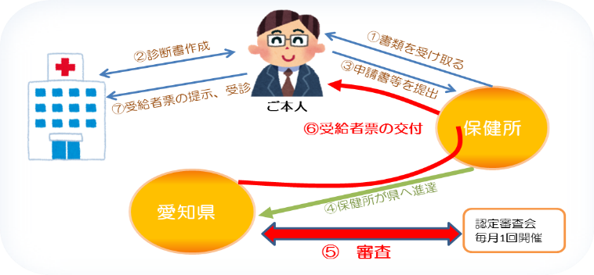

**助成の内容**

医療機関を受診または保険薬局を利用する際に、受給者票を提示することで、保険診療に係る医療費の助成を受けることができます。ただし、所得に応じて一部自己負担が生じます。

|  |  |  |
| --- | --- | --- |
| **階層区分** | | **自己負担限度額（月額）** |
| **甲** | **世帯の市町村民税（所得割）課税年額が**  **２３５，０００円以上の場合** | **２０，０００円** |
| **乙** | **世帯の市町村民税（所得割）課税年額が**  **２３５，０００円未満の場合** | **１０，０００円** |

**申請受付は最寄りの保健所を通じて申請して下さい。**

**最寄りの保健所は３７～３８ページを参照して下さい。**

**２　肝炎検査費用助成制度**

（１）初回精密検査費用の助成制度

　　都道府県、市町村又は特別区が実施した肝炎ウイルス検査（検診）、職場で実施する肝炎ウイルス検査及び、妊婦健診時又は手術前に実施された肝炎ウイルス検査で原則１年以内に陽性と判定された方が、県が指定した医療機関又は肝疾患専門医療機関で受ける精密検査の費用を助成します。

**対象となる方(以下の全てに当てはまる方)**

①　愛知県内に住所登録している方で、医療保険各法（後期高齢者含む。）の規程による被保険者又は被扶養者

②　都道府県、市町村又は特別区が実施した肝炎ウイルス検査（検診）、職場で実施する肝炎ウイルス検査、妊婦健診の肝炎ウイルス検査及び、手術前に行う肝炎ウイルス検査において原則１年以内(※１)に陽性と判定された者

③　県又は県内の市町村が定期的に状況確認の連絡を行うこと（フォローアップ事業の参加）に同意した者

④　県が指定する医療機関又は肝疾患専門医療機関において検査を受けた者

**検査費用の請求に係る注意事項**

※１　妊婦健診の肝炎ウイルス検査及び、手術前に行う肝炎ウイルス検査については、特段の事情がある場合は、延長措置があります。

※２　検査が複数の日にわたる場合、検査日が1ヶ月以内の期間に属するものについては、一連の検査とみなし助成対象となりますので、まとめて請求してください。

※３　医療機関によっては、診断書・診療明細書の発行に費用がかかる場合がありますが、その費用は自己負担となります。

**助成回数と申請は**

|  |  |
| --- | --- |
| 助成回数 | １回 |
| 申請期間 | 肝炎ウイルス検査結果通知書の発行日から原則１年以内(※1) |
| 申請場所 | 愛知県保健医療局感染症対策局感染症対策課（郵送可） |

**費用の請求に必要な書類は**

①　肝炎検査費用請求書（初回精密検査）

②　医療機関の領収書【原本】

③　医療機関の診療明細書又は、県指定の様式による診療明細書

④　フォローアップ事業参加の同意書の写し

⑤　医療保険証の写し

⑥　助成金振込先金融機関の口座がわかる書類（預金通帳のコピー等）

⑦　以下検査結果の証明書類(次ページ)

検査結果の証明書類

|  |  |
| --- | --- |
| 対象 | 必要書類 |
| 都道府県、市町村又は特別区が実施した肝炎ウイルス検査 | ・肝炎ウイルス検査結果の写し |
| 職場で実施した肝炎ウイルス検査 | ・肝炎ウイルス検査結果の写し  ・別紙様式２－２職域検査受検証明書(省略可) |
| 妊婦健康診査で実施した肝炎ウイルス検査 | ・母子健康手帳の検査結果通知日、検査結果を把握できるページの写し  ・医療機関の発行した検査結果通知書の写し  ※母子健康手帳に検査結果通知日の記載がない場合) |
| 手術前に実施した肝炎ウイルス  検査 | ・肝炎ウイルス検査結果の写し  ・診療明細書（手術料が算定されたことが確認できるもの） |

**対象となる検査項目は**

初診料（再診料）、ウイルス疾患指導料及び次表の検査に関連する費用として県が認めた費用が助成の対象となります。ただし、医師が真に必要と判断したものに限ります。



対象検査項目

注）保険適用外の検査は助成対象となりません

（２）定期検査費用の助成制度

　　　　　肝炎ウイルスの感染を原因とする慢性肝炎、肝硬変、肝がんの患者の定期検査の費用を助成します。

**対象となる方**

①　愛知県内に住所登録している方で、医療保険各法（後期高齢者含む。）の規程による被保険者又は被扶養者

②　肝炎ウイルスの感染を原因とする慢性肝炎患者、肝硬変患者、肝がん患者（治療後の経過観察を含む）

③　住民税非課税世帯に属する方又は市町村民税（所得割）課税年額235,000円未満の世帯に属する方

④　県又は県内の市町村が定期的に状況確認の連絡を行うこと（フォローアップ事業の参加）に同意した方

⑤　肝炎治療特別促進事業（インターフェロン等の医療費助成）の受給者票（※精密検査受診日を有効期間に含むもの）の交付を受けていない方

**助成回数と申請は**

|  |  |
| --- | --- |
| 助成回数 | 年2回（4月から翌年3月までの年度に2回）  　ただし、初回精密検査費用助成を申請した場合は、その年度内の定期検査の助成回数は1回とする。 |
| 申請期間 | 精密検査を受診した年度内 |
| 申請場所 | 愛知県保健医療局感染症対策局感染症対策課（郵送可） |

**※検査費用の請求に係る注意事項**  
・検査が複数の日にわたる場合、検査日が1ヶ月以内の期間に属するもの

については、一連の検査とみなし助成対象となりますので、まとめて請求してください。

・医療機関によっては、診断書・診療明細書の発行に費用がかかる場合がありますが、その費用は自己負担となります。

**費用の請求に必要な書類は**

①　肝炎検査費用請求書（定期検査）

②　医療機関の領収書【原本】及び医療機関の診療明細書

③　医師の診断書（以前に愛知県で定期検査費用の支払いを受けた場合、若しくは1年以内に肝炎治療特別促進事業で医師の診断書を提出してから病態に変化がない場合は省略できます。）

④ 世帯全員の記載のある住民票

⑤ 世帯全員の住民税非課税証明書又は世帯全員の市町村民税の課税年額を証する書類

⑥　フォローアップ事業参加の同意書の写し

⑦　医療保険証の写し

⑧　助成金振込先金融機関の口座がわかる書類（預金通帳のコピー等）

⑨　市町村民税合算対象除外希望申請書（該当者のみ）

⑩　誓約書（該当者のみ）

**対象となる検査項目は**

初診料（再診料）、ウイルス疾患指導料及び次表の検査に関連する費用として県が認めた費用が助成の対象となります。ただし、医師が真に必要と判断したものに限ります。

なお、肝硬変・肝がん（治療後の経過観察を含む）の場合は、超音波検査に代えてCT撮影又はMRI撮影を対象とすることができ、いずれの場合も、造影剤を使用した場合の加算等の関連する費用も助成の対象となります。

注）保険適用外の検査は助成対象となりません。

**自己負担の金額は**



**３　肝がん・重度肝硬変患者医療給付事業**

肝がん・重度肝硬変の治療効果、患者の生命予後や生活の質を考慮し、最適な治療を選択できるようにするための研究を促進し、患者の医療費の負担軽減を図るため、医療費の助成を行っています。

**対象医療は？**

　　　　保険医療機関における肝がん・重度肝硬変の入院医療又は肝がんの通院医療※で、過去１２月で高額療養費の限度額を超えた月が既に２月以上ある場合に、３月目以降に高額療養費の限度額を超えた月に係る医療。

　　　　　※　「分子標的薬を用いた化学療法」又は「肝動注化学療法」に係るものに限る。

　　【助成対象のイメージ】

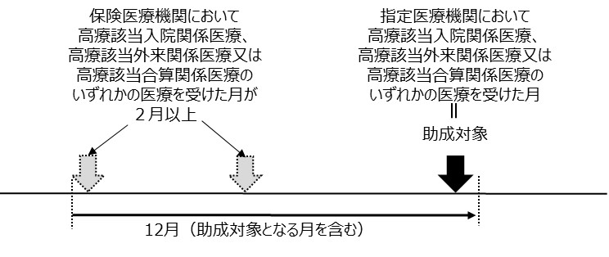

**対象となる方**

（１）愛知県内に住所地（住民票）を有している方

（２） Ｂ型肝炎ウイルス又はＣ型肝炎ウイルスによる肝がん又は重度肝硬変と診断されている方

（３）肝がん、重度肝硬変の入院治療又は肝がんの通院治療（分子標的薬を用いた化学療法又は肝動注化学療法）を受けている方

（４）過去１２月以内に保険医療機関で入院関係医療（高額療養費算　　定基準額に達しているもの）又は通院関係医療を受けた月数が既に２月以上ある方

（５）厚生労働省研究班への臨床情報提供に同意された方

（６）以下の年齢区分と適用される階層区分に該当する方（世帯年収 約３７０万円未満）

**助成の内容**

医療機関を受診する際に、愛知県が交付した参加者票を提示

することで、保険診療に係る医療費の助成を受けることができます。

**自己負担限度額（月額）：１万円**

**参加者票の申請は、過去１２か月以内に当該医療が２月**

**となった時点で、最寄りの保健所を通じて申請して下さい。**

**最寄りの保健所は3７～3８ページを参照して下さい。**

**参加者票の申請に必要な書類は？** 



**検査結果等記録欄**

**検査結果**

**検査結果は、必ずご自身で記入するか、検査の結果票を貼付し、ご自身の病態の記録を残しておきましょう。**

|  |  |  |  |  |
| --- | --- | --- | --- | --- |
| **検査項目** | | 年　 月　日 | 年　 月　日 | 年　 月　日 |
| **Ｂ型肝炎** | **ＨＢｅ抗原** | ＋ ・ － | ＋ ・ － | ＋ ・ － |
| **ＨＢｅ抗体** | ＋ ・ － | ＋ ・ － | ＋ ・ － |
| **ＨＢＶ-ＤＮＡ**  **（ＰＣＲ法）** | Log copies/ml | Log copies/ml | Log copies/ml |
| **Ｃ型肝炎** | **ＨＣＶ抗原** | ＋ ・ － | ＋ ・ － | ＋ ・ － |
| **ＨＣＶ-ＲＮＡ** | □Log IU/ml  □fmol/L  □Meq/mL | □Log IU/ml  □fmol/L  □Meq/mL | □Log IU/ml  □fmol/L  □Meq/mL |
|  |  |  |  |
| **肝機能・血液一般** | **ＡＳＴ（GOT）** | **Ｕ/Ｌ** | **Ｕ/Ｌ** | **Ｕ/Ｌ** |
| **ＡＬＴ（ＧＰＴ）** | **Ｕ/Ｌ** | **Ｕ/Ｌ** | **Ｕ/Ｌ** |
| **γ-ＧＴＰ** | **Ｕ/Ｌ** | **Ｕ/Ｌ** | **Ｕ/Ｌ** |
| **ｱﾙﾌﾞﾐﾝ（Ａｌｂ）** | □g/dL  □mg/dL | □g/dL  □mg/dL | □g/dL  □mg/dL |
| **総ビリルビン** | ｍｇ/ｄＬ | ｍｇ/ｄＬ | ｍｇ/ｄＬ |
| **血小板** | 万/μＬ | 万/μＬ | 万/μＬ |
|  |  |  |  |
| **瘍瘍**  **マーカー** | **ＡＦＰ** | ng/mL | ng/mL | ng/mL |
| **PIVKA-Ⅱ** | mAu/mL | mAu/mL | mAu/mL |

**画像診断検査**

|  |  |  |
| --- | --- | --- |
| **年/月** | **種類** | **画像診断でのコメント** |
| **/** |  |  |
| **/** |  |  |

**検査結果**

|  |  |  |  |  |
| --- | --- | --- | --- | --- |
| **検査項目** | | 年　 月　日 | 年　 月　日 | 年　 月　日 |
| **Ｂ型肝炎** | **ＨＢｅ抗原** | ＋ ・ － | ＋ ・ － | ＋ ・ － |
| **ＨＢｅ抗体** | ＋ ・ － | ＋ ・ － | ＋ ・ － |
| **ＨＢＶ-ＤＮＡ**  **（ＰＣＲ法）** | Log copies/ml | Log copies/ml | Log copies/ml |
| **Ｃ型肝炎** | **ＨＣＶ抗原** | ＋ ・ － | ＋ ・ － | ＋ ・ － |
| **ＨＣＶ-ＲＮＡ** | □Log IU/ml  □fmol/L  □Meq/mL | □Log IU/ml  □fmol/L  □Meq/mL | □Log IU/ml  □fmol/L  □Meq/mL |
|  |  |  |  |
| **肝機能・血液一般** | **ＡＳＴ（GOT）** | **Ｕ/Ｌ** | **Ｕ/Ｌ** | **Ｕ/Ｌ** |
| **ＡＬＴ（ＧＰＴ）** | **Ｕ/Ｌ** | **Ｕ/Ｌ** | **Ｕ/Ｌ** |
| **γ-ＧＴＰ** | **Ｕ/Ｌ** | **Ｕ/Ｌ** | **Ｕ/Ｌ** |
| **ｱﾙﾌﾞﾐﾝ（Ａｌｂ）** | □g/dL  □mg/dL | □g/dL  □mg/dL | □g/dL  □mg/dL |
| **総ビリルビン** | ｍｇ/ｄＬ | ｍｇ/ｄＬ | ｍｇ/ｄＬ |
| **血小板** | 万/μＬ | 万/μＬ | 万/μＬ |
|  |  |  |  |
| **腫瘍**  **マーカー** | **ＡＦＰ** | ng/mL | ng/mL | ng/mL |
| **PIVKA-Ⅱ** | mAu/mL | mAu/mL | mAu/mL |

**画像診断検査**

|  |  |  |
| --- | --- | --- |
| **年/月** | **種類** | **画像診断でのコメント** |
| **/** |  |  |
| **/** |  |  |

**検査結果**

|  |  |  |  |  |
| --- | --- | --- | --- | --- |
| **検査項目** | | 年　 月　日 | 年　 月　日 | 年　 月　日 |
| **Ｂ型肝炎** | **ＨＢｅ抗原** | ＋ ・ － | ＋ ・ － | ＋ ・ － |
| **ＨＢｅ抗体** | ＋ ・ － | ＋ ・ － | ＋ ・ － |
| **ＨＢＶ-ＤＮＡ**  **（ＰＣＲ法）** | Log copies/ml | Log copies/ml | Log copies/ml |
| **Ｃ型肝炎** | **ＨＣＶ抗原** | ＋ ・ － | ＋ ・ － | ＋ ・ － |
| **ＨＣＶ-ＲＮＡ** | □Log IU/ml  □fmol/L  □Meq/mL | □Log IU/ml  □fmol/L  □Meq/mL | □Log IU/ml  □fmol/L  □Meq/mL |
|  |  |  |  |
| **肝機能・血液一般** | **ＡＳＴ（GOT）** | **Ｕ/Ｌ** | **Ｕ/Ｌ** | **Ｕ/Ｌ** |
| **ＡＬＴ（ＧＰＴ）** | **Ｕ/Ｌ** | **Ｕ/Ｌ** | **Ｕ/Ｌ** |
| **γ-ＧＴＰ** | **Ｕ/Ｌ** | **Ｕ/Ｌ** | **Ｕ/Ｌ** |
| **ｱﾙﾌﾞﾐﾝ（Ａｌｂ）** | □g/dL  □mg/dL | □g/dL  □mg/dL | □g/dL  □mg/dL |
| **総ビリルビン** | ｍｇ/ｄＬ | ｍｇ/ｄＬ | ｍｇ/ｄＬ |
| **血小板** | 万/μＬ | 万/μＬ | 万/μＬ |
|  |  |  |  |
| **腫瘍**  **マーカー** | **ＡＦＰ** | ng/mL | ng/mL | ng/mL |
| **PIVKA-Ⅱ** | mAu/mL | mAu/mL | mAu/mL |

**画像診断検査**

|  |  |  |
| --- | --- | --- |
| **年/月** | **種類** | **画像診断でのコメント** |
| **/** |  |  |
| **/** |  |  |

**検査結果**

|  |  |  |  |  |
| --- | --- | --- | --- | --- |
| **検査項目** | | 年　 月　日 | 年　 月　日 | 年　 月　日 |
| **Ｂ型肝炎** | **ＨＢｅ抗原** | ＋ ・ － | ＋ ・ － | ＋ ・ － |
| **ＨＢｅ抗体** | ＋ ・ － | ＋ ・ － | ＋ ・ － |
| **ＨＢＶ-ＤＮＡ**  **（ＰＣＲ法）** | Log copies/ml | Log copies/ml | Log copies/ml |
| **Ｃ型肝炎** | **ＨＣＶ抗原** | ＋ ・ － | ＋ ・ － | ＋ ・ － |
| **ＨＣＶ-ＲＮＡ** | □Log IU/ml  □fmol/L  □Meq/mL | □Log IU/ml  □fmol/L  □Meq/mL | □Log IU/ml  □fmol/L  □Meq/mL |
|  |  |  |  |
| **肝機能・血液一般** | **ＡＳＴ（GOT）** | **Ｕ/Ｌ** | **Ｕ/Ｌ** | **Ｕ/Ｌ** |
| **ＡＬＴ（ＧＰＴ）** | **Ｕ/Ｌ** | **Ｕ/Ｌ** | **Ｕ/Ｌ** |
| **γ-ＧＴＰ** | **Ｕ/Ｌ** | **Ｕ/Ｌ** | **Ｕ/Ｌ** |
| **ｱﾙﾌﾞﾐﾝ（Ａｌｂ）** | □g/dL  □mg/dL | □g/dL  □mg/dL | □g/dL  □mg/dL |
| **総ビリルビン** | ｍｇ/ｄＬ | ｍｇ/ｄＬ | ｍｇ/ｄＬ |
| **血小板** | 万/μＬ | 万/μＬ | 万/μＬ |
|  |  |  |  |
| **腫瘍**  **マーカー** | **ＡＦＰ** | ng/mL | ng/mL | ng/mL |
| **PIVKA-Ⅱ** | mAu/mL | mAu/mL | mAu/mL |

**画像診断検査**

|  |  |  |
| --- | --- | --- |
| **年/月** | **種類** | **画像診断でのコメント** |
| **/** |  |  |
| **/** |  |  |



**各種相談窓口**

**肝疾患相談室（医療に関する専門的な相談）**

患者やキャリア、家族の方などの不安や疑問に応えるため、肝疾患診療連携拠点病院に肝疾患相談室を開設しています。相談に係る費用は無料です。

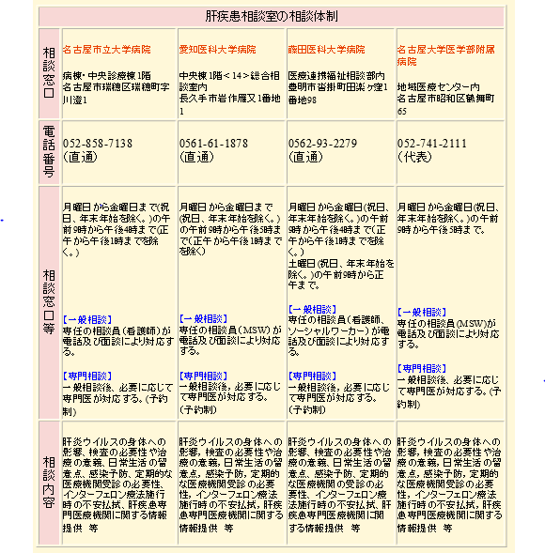

**肝炎治療の医療費助成制度**

住所地を所管する保健所、または

愛知県保健医療局感染症対策局感染症対策課

　結核・肝炎グループ　　052-954-662６（直通）

**肝疾患に関する専門的な情報**



あいち肝炎ネットワーク

愛知県保健医療局感染症対策局感染症対策課

　結核・肝炎グループ　　052-954-662６（直通）

<http://www.pref.aichi.jp/kenkotaisaku/kanen/link/link_top.html>

公益財団法人 ウイルス肝炎研究財団

http://www.vhfj.or.jp/

電話相談　03-3257-4563　受付時間　(１０時～１６時)

国立研究開発法人 国立国際医療研究センター 肝炎情報センター

http://www.kanen.ncgm.go.jp/

**B型肝炎訴訟相談窓口**

厚生労働省（電話相談窓口）　　　03-3595-2252(専用)

　　　　　　　　　　　　受付時間（月～金：9時～17時）

**薬害C型肝炎訴訟相談窓口**

厚生労働省（フィブリノゲン製剤等に関する相談窓口）

0120-509-002(専用)

受付時間（月～金：9時30分～18時）

**肝炎患者会**

愛知県肝友会（増子記念病院気付）　　　052-451-1891

〒453-0016　名古屋市中村区竹橋町35-28　（増子記念病院内）

保健所申請窓口一覧

○愛知県（名古屋市、豊橋市、岡崎市、一宮市、豊田市以外）



保健所申請窓口一覧

○名古屋市



※　区役所と同じ庁舎内に保健センターがあります。

○豊橋市



○岡崎市



○一宮市

○豊田市





**メモ**